泰安市中心医院分院职业卫生技术报告网上公开信息
- 用人  单位 |  | 名 称 | 山东达兴新材料科技有限公司职业病危害现状评价
 |  | 地 址 | 山东省泰安市高新区龙腾路中段
 |  | 联系人 | 张殿宾13953857305
（二）技术服务项目组  人 员 名 单 |  |  | 李士强、刘勇、李梅
（三）  现场情况 | 现场调查  人 员 |  | 李士强、刘勇 | 现场调查  时 间 | 2021.6.6 | 用人单位  陪同人 | 张殿宾13953857305
（三）  现场情况 | 现场采样、检测人员 |  | 李士强、刘勇 | 现场采样、检测时间 | 2021.6.11-6.13 | 用人单位  陪同人 | 张殿宾13953857305
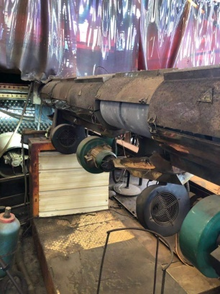
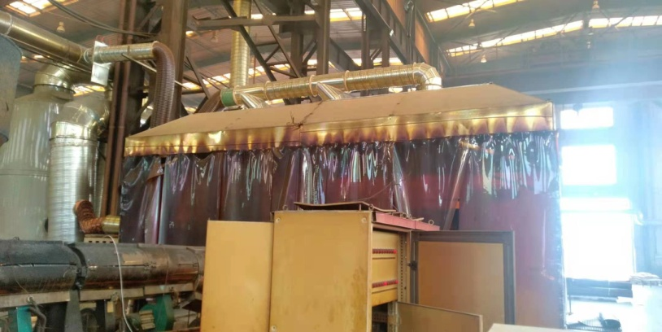
（四）证明现场调查、现场采样、现场检测的图像影像：
